1431: BFS找最短路
题目描述
下图表示的是从城市A到城市H的交通图。从图中可以看出，从城市A到城市H要经过若干个城市。现给给出一个城市的路线图，并给出起点与终点，请给出最短的路线。
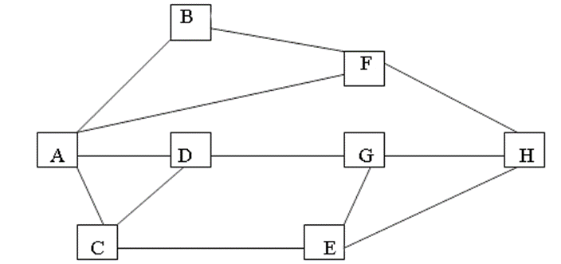

输入
第一行三个数，分别是起点城市，目标城市，线路条数n。
接下来n行，每行两个数字，表示这两个城市之间有线路。
注意：输入数据中1表示城市A，2表示城市B……（你应该知道数据范围了吧？）

输出
输出路线一行，用->表示箭头，具体格式见样例。

样例输入
1 8 12
1 2
1 3
1 4
1 6
2 6
3 4
3 5
4 7
5 7
5 8
6 8
7 8
样例输出
A->F->H

1251: 求细胞个数
题目描述
一矩形阵（n*m）列由数字0到9组成,数字1到9代表细胞,细胞的定义为沿细胞数字上下左右还是细胞数字则为同一细胞,求给定矩形阵列的细胞个数。

0234500067
1034560500
2045600671
0000000089

有四个细胞

输入
第一行输入n和m(n,m<20)
第二行开始为该矩阵

输出
一共有的细胞个数。

样例输入
4 10
0234500067
1034560500
2045600671
0000000089

样例输出
4

